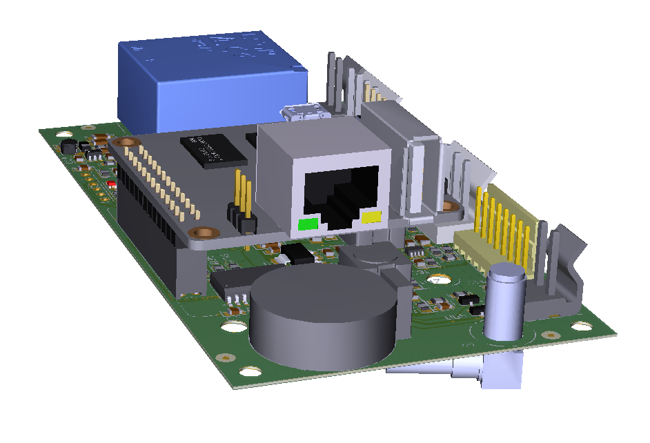

- Назначение УБМ
Универсальное средство интеграции электросварочного оборудования в систему мониторинга.

- Функции УБМ
- Измерение сварочного тока в диапазоне 0-650А или 0-1300А.
- Измерение напряжения на дуге 0-100В.
- Взаимодействие со считывателем RFID карт (Wiegand или UART).
- Взаимодействие с USB QR/BAR сканером.
- Взаимодействие с трехфазным электросчетчиком Меркурий 236 (RS-485).
- Управление внешними дискретными устройствами (выход управления блокировкой и т.п.).
- Индикация состояния УБМ.
- Обмен по протоколу с сервером системы мониторинга по каналам Ethernet и Wi-Fi.
- Накопление во внутренней памяти собранных сведений от подключенных внешних устройств с привязкой ко времени.
- Выгрузка накопленных данных на USB flash drive.
- Возможность подключения дополнительных внешних датчиков расхода проволоки и газа по RS-485.

- Описание аппаратной части УБМ
УБМ состоит из двух модулей (плат): микрокомпьютер и плата сопряжения сигналов. К плате сопряжения сигналов подключаются внешние датчики и устройства. Микрокомпьютер осуществляет обработку сигналов и управление устройствами в соответствии с заложенным в программе алгоритмом работы. Микрокомпьютер интегрируется в информационные сети по каналам: Wi-Fi (через подключаемую внешнюю антенну Wi-Fi) и проводному Ethernet. Программа микрокомпьютера хранится на microSD карте, вставленной в соответствующий слот.
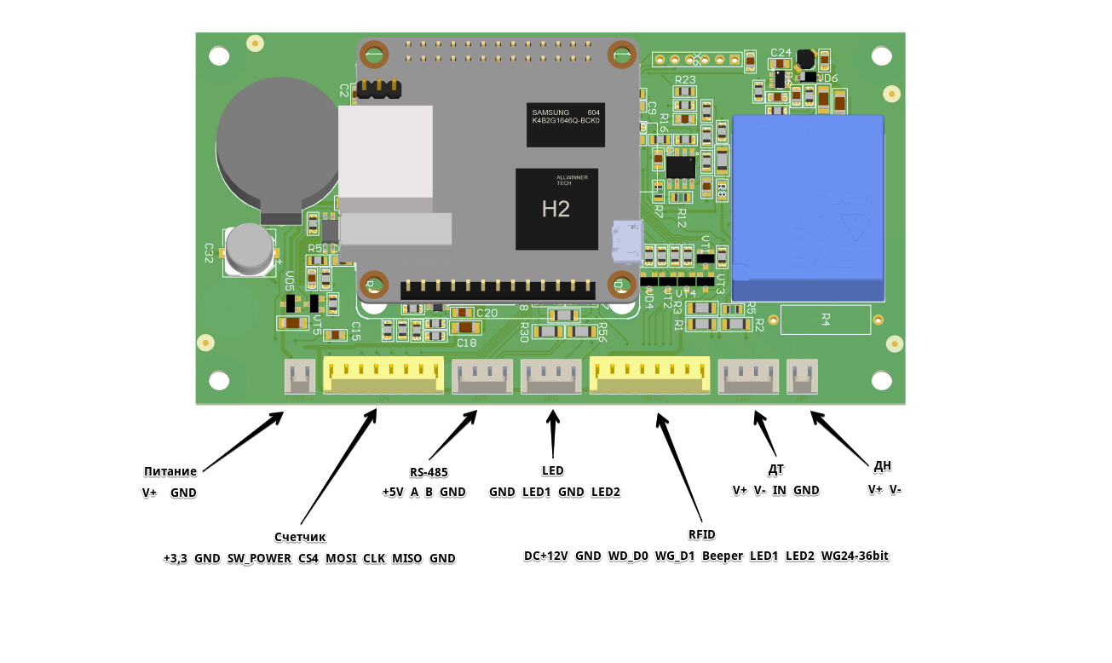
- Алгоритм работы УБМ
Загрузка
При подключении питания начинается загрузка программы с microSD карты памяти в микрокомпьютер. Продолжительность загрузки – до 40 секунд. В это время УБМ не выполняет функций, описанных в разделе 2. Завершение загрузки сигнализируется появлением индикации (включение на 3 секунды индикаторов). Если индикация не появляется более 1 минуты после подключения питания – УБМ неисправен (требуется проверка наличия microSD карты памяти на борту микрокомпьютера).
Микрокомпьютером используется образ системы Linux на базе Armbian. Существующий образ включает в себя: доступ по ssh (21 порт, или UART) с логином root и паролем onlyviptech, настроенный ftp с доступом по 21 порту (логин admin, пароль nimda), скомпилированное программное обеспечение с расположением /root/projects/WeildAOTAI/bin/ARM/Debug/ и именем файла WeildAOTAI.out, службой Weld.service расположенной в /etc/systemd/system/ , а так же папкой, расположенной в корне файловой системе, конфигураций оборудования имеющей название weildpath и включающей в себя: «config_ubm4.xml», «history.txt», «modules.xml», «overlayroot-enable.sh», «overlayroot-disable.sh». Образ системы рекомендуется записывать на microSD карту с минимальной скоростью записью 10 мб/с (class 10), с помощью программы Win32DickImager.

Считывание настроек
Готовый к работе микрокомпьютер считывает из файла «config_ubm4.xml» настройки.
<?xml version="1.0"?>  <config>  <version value="1.1.1.1" />  <type_dev value="UBM4" />  <wifi_ssid value="wpmconfig" />  <wifi_pass value="wpm1config2" />  <reserve_wifi_ssid value="wpmconfig" />  <reserve_wifi_pass value="wpm1config2" />  <server_host_dns value="" />  <server_host_ip value="95.79.112.120" />  <server_port value="4000" />  <connection_type value="wifi" />  <LOG_ON value="1" />  <LOG_SIZE value="20" />  <RFID_ON value="1" />  <SENSOR_I_ON value="1" />  <SENSOR_U_ON value="1" />  <SENSOR_W_ON value="0" />  <SENSOR_GAS_ON value="0" />  <SENSOR_WIRE_ON value="0" />  <MERCURY value="1" />  <RTC_ON value="1" />  <BLOCK_MODE value="REMOTE" />  <COMPARE_I value="40" />  <WG35 value="0" />  <QR_ON value="0" />  <USB_OUT value="1" />  </config> | Тип устройства (UBM4/PARSER/MACHIN/SPOT_WELD_MACHIN)  SSID основной беспроводной сети  Пароль основной беспроводной сети  SSID резервной беспроводной сети  Пароль резервной беспроводной сети  Днс адрес сервера системы мониторинга (при отсутвии подключается по ip)  IP адрес сервера системы мониторинга  Порт сервера системы мониторинга  Тип связи: wifi/eth , если указано иное, используется eht.  Ведение лога: 1/0  Макс размер файла лога (мегабайт): 20  Взаимодействие с RFID  Взаимодействие с датчиком тока  Взаимодействие с датчиком напряжения  Взаимодействие с внутренним счётчиком электроэнергии  Взаимодействие с внешним датчиком расхода газа  Взаимодействие с внешним датчиком расхода проволки  Взаимодействие с внешним счётчиком Меркурий по rs-485  Использование внутренних часов реального времени 1/0  Тип блокировки ON/OFF/REMOTE/RFID если указано иное ON  Макс. граница тока, допускающая использование блокировки.  Использование типа протокола Wiegand34 для RFID считывателя  Взаимодействие со считывателем QR/BAR кодов  Взаимодействие с внешним USB flash drive для выгрузки логов и обновления файла настроек.

Из файла «modules.xml» считываются калибровочные настройки датчика тока и напряжения.
<?xml version="1.0" encoding="utf-8"?>  <config>  <SENSOR_I>  <offset value="1.653600" />  <divisor value="418.854166" />  <multiplier value="1"/>  </SENSOR_I>  <SENSOR_U>  <offset value="0" />  <divisor value="33.120283" />  <multiplier value="10" />  </SENSOR_U>  </config> | Датчик тока:  Напряжение средней точки (в покое), В  Коэффициент фактическое x (фактического / заданное)  Множитель полученного значения х1  Датчик напряжения:  Напряжение средней точки (в покое), В  Коэффициент фактическое x (фактического / заданное)  Множитель полученного значения х10

Готовность к работе
Изменение настроек осуществляется посредством подключения к готовому к работе микрокомпьютеру USB flash drive с измененным файлом «config_ubm4.xml» в корневом каталоге. Микрокомпьютер взаимодействует с USB flash drive отформатированными в FAT32.
USB flash drive используются также для переноса накопленных в УБМ сведений, собранных с внешних датчиков в систему мониторинга. При наличии в корневом каталоге USB flash drive файла «copy_log_to_usb.txt» микрокомпьютер выполнит копирование архива собранных сведений на USB. Название файла архива собранных сведений для уникальности содержит MAC адрес Wi-Fi модуля микрокомпьютера.
Подключение к микрокомпьютеру корректного USB flash drive приведет к изменению индикации: частое мигание индикаторов продолжительностью 30 секунд. В это время микрокомпьютер скопирует файл «config_ubm4.xml» с USB носителя в системный каталог и скопирует файл архива собранных сведений на USB носитель. По прошествии 30 секунд и окончанию мигания микрокомпьютер перезагрузится для применения новых настроек.
После считывания настроек микрокомпьютер начинает взаимодействовать с внешними устройствами и устанавливать подключение к серверу системы мониторинга.
Микрокомпьютер взаимодействует только с «включенными» в конфигурации внешними устройствами (датчик тока, датчик напряжения, электросчетчик, RFID и т.п.).

Информационное взаимодействие
Микрокомпьютер при подключении к информационной сети получает IP адрес и идентифицируется в сети и системе мониторинга по MAC адресу сетевого модуля (Wi-Fi или Ethernet). В зависимости от настроек микрокомпьютер выбирает приоритетный канал для подключения к сети: Wi-Fi или Ethernet. При доступности обоих каналов при включении системы приоритет у Ethernet. Взаимодействие с системой мониторинга ведется только по одному каналу в один момент времени (даже если доступны несколько каналов).
В соответствии с настройками микрокомпьютер устанавливает соединение с сервером системы мониторинга и с постоянным периодом (1 секунда) отправляет информационные пакеты (по протоколу). При невозможности отправки пакета данных на сервер, микрокомпьютер сохраняет неотправленный пакет в архив для последующей выгрузки на сервер при восстановлении связи или через USB накопитель. Микрокомпьютер управляет индикаторами:
- статус Wi-Fi;
- статус Ethernet.
При установлении связи по одному каналу, индикация второго канала выключена. Ход процесса подключения и состояние наличия связи с сервером по каналам Wi-Fi и Ethernet отражается индикацией:
Не горит | Микрокомпьютер выключен, микрокомпьютер не загрузился
Мигание (горит 200мс/ погашен 800мс) | Попытка подключения к сети, канал связи не активен
Мигание (500мс/500мс) | Попытка подключения к серверу
Постоянно горит | Успешное подключение к серверу системы мониторинга

RFID модуль
Микрокомпьютер взаимодействует со считывателем карт RFID по протоколу Wiegand: считывает код карты, управляет индикацией на корпусе считывателя.
Не горит | RFID не активен, нет питания UBM
Постоянно горит красный | Микрокомпьютер не загрузился
Одинарная зеленая вспышка и долгий красный (моргание горит 200мс/ погашен 800мс) | Ожидание авторизации оператора
Моргание 500мс/500мс | Получены данные оператора, ожидание ответа от сервера.
Постоянно горит зеленый | Оператор авторизован

Счетчик Меркурий
Микрокомпьютер взаимодействует по каналу RS-485 со счетчиком электроэнергии Меркурий 236: считывает значения активной мощности и энергии, напряжения фаз и частоту сети для расчёта показателей качества электроэнергии (перекос фаз и т.п.).

Модуль часов реального времени
УБМ оснащен энергонезависимыми часами реального времени с батарейным питанием. Синхронизация часов происходит при первом после включения подключении к серверу системы мониторинга и каждый последующий час. Система мониторинга в ответ на каждое сообщение отправляет пакет (по протоколу) содержащий в том числе точное время сервера.

Модуль блокировки
УБМ может управлять блокировкой сварочного оборудования (посредством управления коммутацией питания, информационных каналов и т.п.). Для управления блокировкой используется управляемый дискретный выход. Во время загрузки микрокомпьютера блокировка неактивна и оборудование может работать. Состояние блокировки отражается отдельным индикатором.
Не горит | Блокировка неактивна
Постоянно горит | Блокировка активна, оборудование не может работать
Предусмотрены три режима управления блокировкой.
Блокировка постоянно включена (OFF) | Блокировка активна, оборудование не может работать
Блокировка постоянно отключена (ON) | Блокировка неактивна
Дистанционное управление с сервера (REMOTE) | Активация и деактивация блокировки по команде с сервера системы мониторинга в результате анализа событий и правил активации блокировки (например при нарушениях). При отсутствии связи с сервером – блокировка деактивируется.
Блокировка активируется при одновременном выполнении двух условий:
- подана команда на активацию
- операция не выполняется (активация произойдет после гашения дуги)

Модуль датчика тока и напряжения
Измерения тока и напряжения выполняются с частотой 87 Гц. Значения тока и напряжения усредняются (за период = 1 секунде) и отправляются на сервер системы мониторинга.
После монтажа УБМ для повышения точности измерений требуется выполнить калибровку датчиков тока и напряжения. Для калибровки потребуется источник тока и балластный реостат (статическая калиброванная нагрузка).
При калибровке датчиков измеряются напряжения при отключенных датчиках и записывается в файл «modules.xml»в графу offset value для датчика тока и напряжения отдельно, значение divisor value рассчитывается как умножение фактического значения на отношение фактического к заданному, и настраивается так же для каждого датчика отдельно.

Выгрузка лога работы по FTP и USB
Собранные и не отправленные на сервер системы мониторинга сведения записывается в архив – файл «history.txt».
Фрагмент файла:
:124231530B60;;0300FF;;;-76;192.168.0.1;192.168.0.227;01;20211001104031;57
:124231530B60;;0300FD;;;-76;192.168.0.1;192.168.0.227;01;20211001104324;62
:124231530B60;;0300FC;;;-76;192.168.0.1;192.168.0.227;01;20211001104427;6B
:124231530B60;;0300FD;;;-77;192.168.0.1;192.168.0.227;01;20211001104432;EE
Сервер системы мониторинга с заданным периодом подключается по FTP к микрокомпьютеру, авторизуется, скачивает и удаляет файл «history.txt». Для авторизации используются следующие данные: протокол «FTP», логин «admin», пароль «nimda». Для работы рекомендуется использовать клиент «WinSCP».
При подключении к микрокомпьютеру USB накопителя FAT32 и наличии в корневом каталоге USB flash drive файла «copy_log_to_usb.txt» микрокомпьютер выполнит копирование файла «history.txt» на USB с названием «history_XXXXXXXXXXXX.txt». Для уникальности в название файла добавлен MAC адрес Wi-Fi модуля микрокомпьютера, что позволяет одним USB накопителем собирать архивы работы многих УБМ.

5. Подключение по SSH
Подключение по SSH рекомендуется производить с помощью программы WinSCP.
Настройки приведены в таблице:
Протокол передачи | SFTP
Имя хоста | IPv4 адрес микрокомпьютера
Порт | 22
Имя пользователя | root
Пароль | onlyviptech
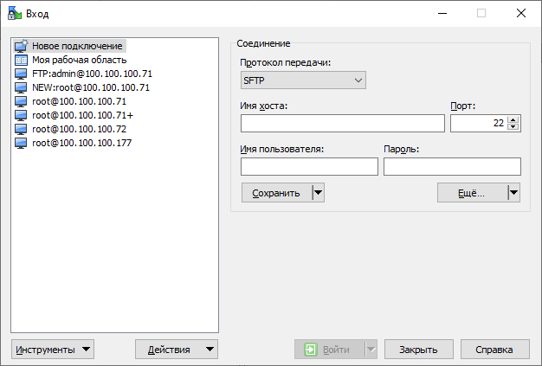

Настройка visual studio для сборки и отладки проекта:
открыть раздел параметры,

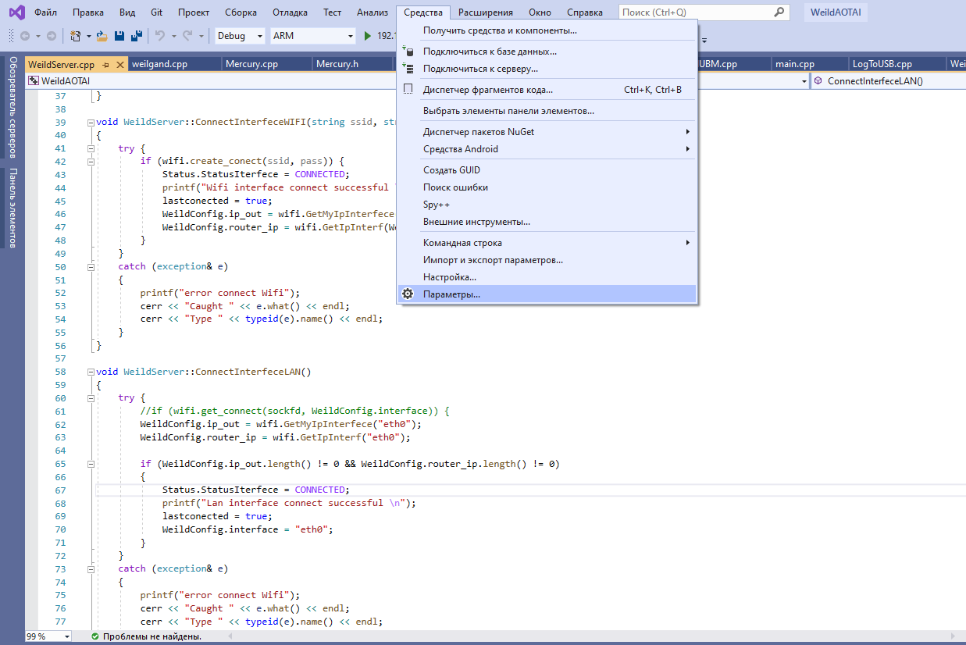
выбрать пункт Кросс-платформенные → Диспетчер подключений,
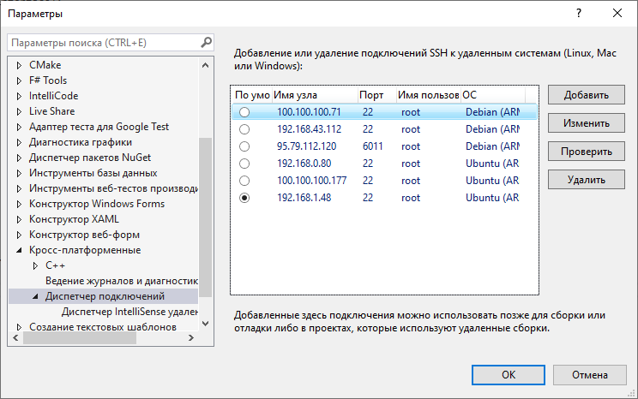

нажать кнопку добавить, и ввести в поле Имя узла — ip адресс устройства, Порт — 22, Имя пользователя — root, Тип проверки подлинности — пароль, Пароль — onlyviptech и нажать кнопу подключить.
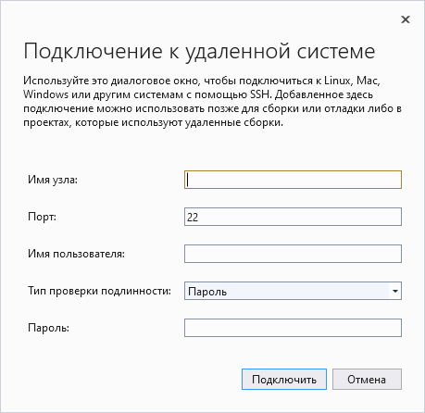

6. Дополнительная информация по настройкам системы.

Сервис ПО
путь: /etc/systemd/system/
имя: Monitor.service
состав:

[Unit]
Description=Monitor_Service
After=multi-user.target

[Service]
Type=idle
#Restart=always
#RestartSec=10
#ExecStartPre= echo -e " " ;echo -en "\033[1;94m Weldserver \033[0m" ; echo Started ;echo -e " "
ExecStart=/root/projects/DevMonitor/bin/ARM/Debug/DevMonitor.out

[Install]
WantedBy=multi-user.target

команды:
systemctl daemon-reload
systemctl enable Monitor.service
systemctl disable Monitor.service

systemctl status Monitor.service
systemctl stop Monitor.service

запуск программы из консоли
./root/projects/DevMonitor/bin/ARM/Debug/DevMonitor.out || exit 1

настройка часового пояса
sudo timedatectl set-timezone Europe/Moscow
timedatectl set-ntp 0

Содержание файлов overlayroot
./overlayroot-enable.sh
#!/bin/bash
echo 'overlayroot_cfgdisk="enable"' >> /etc/overlayroot.conf
echo 'overlayroot="tmpfs:swap=1,recurse=0"' >> /etc/overlayroot.conf

./overlayroot-disable.sh
overlayroot-chroot <<"EOT"
mount -o remount,rw /dev/mmcblk0p1
> /media/root-ro/etc/overlayroot.conf
> /etc/overlayroot.conf
mount -o remount,ro /dev/mmcblk0p1
exit
EOT
reboot

УНИФИЦИРОВАННЫЙ ПРОТОКОЛ ORANGE

Протокол описывает обмен ORANGE и сервера системы мониторинга.
Протокол обеспечивает передачу на сервер:
- пакеты из USART (контроллер, снифер, панель сварочного аппарата)
- датчик тока
- датчик напряжения
- счетчик электроэнергии
- RFID
- QR кода

Протокол обеспечивает передачу c сервера:
- точного серверного времени
- пакетов USART
- управление блокировкой
- управление индикацией RFID
- управление индикацией сканера

ORANGE в зависимости от типа подключенного к нему оборудования (встраиваемый УБМ, УБМ-4, снифер, контроллер станка, панель сварочного оборудования) может выполняет несколько функций:
- создание и поддержание канала связи с сервером (Wi-Fi или Ethernet)
- передача данных из USART в сеть и из сети в USART
- обработка данных от датчиков тока, напряжения
- взаимодействие со счетчиком электроэнергии
- взаимодействие с RFID
- взаимодействие со сканером QR кодов
- управление дискретными выходами (реле блокировки питания)
- управление индикацией наличия связи по каналам Wi-Fi и Ethernet

Так как в обмене ORANGE с сервером участвуют данные, формируемые в ORANGE и данные, принятые ORANGE из другого оборудования по USART или от периферии, в протоколе предусмотрено два типа данных:
- постоянные данные, формируемые ORANGE (mac адрес передатчика, время, уровень сигнала, IP точки доступа)
- переменные данные (полученные ORANGE из USART, полученные в результате самостоятельной обработки сигналов от датчиков и т.п.)

СТРУКТУРА ПАКЕТА от СЕРВЕРА в ОРАНЖ

:C44F331172F5;01CD34567812AF;03;YYYYMMDDHHMMSS;CS

Обрамление строки символами перевода строки "\r\n"
Стартовый символ «:»
Части внутри разделены символом «;»

№пп | Длина, симв | Описание
1 | 12 | MAC адрес модуля (в зависимости от канала подключения Wi-Fi или Ethernet), которому адресован пакет.  Обрабатывать нужно только правильно адресованные пакеты.
2 | Не более 200 | Пересылаемый пакет.  Если в поле 2 пришли данные – их нужно обрамить символами перевода строки "\r\n" и переслать в USART в соответствии с конфигурационными настройками (скорость, кадр).  Формат пакета описывается в отдельном протоколе.
3 | 2 | Управление дискретными выходами ORANGE:  0 бит – команда сервера по управлению блокировкой («0» – питание подавать, «1» – питание не подавать). Команда управления блокировкой обрабатывается если в конфиге оранжа установлен параметр «REMOTE».  1 бит – «1» - сервер авторизовал код RFID. «0» сервер не авторизовал код от RFID.  2 бит – «1» - сервер авторизовал код от сканера. «0» сервер не авторизовал код от сканера.  3…7 бит – резерв
4 | 14 | Дата и время сервера.  При получении первого пакета от сервера (установление связи с сервером) ORANGE должен синхронизировать внутренние часы по полученному времени. Далее синхронизация должна выполняться с периодом 1 час.  Дата и время без разделителей (точки, тире, двоеточия) YYYYMMDDHHMMSS
5 | 2 | Контрольная сумма CRC8

СТРУКТУРА ПАКЕТА от ОРАНЖА в СЕРВЕР

:C44F331319C9;0B00000000D3;012345678;RFID;QR;-54;192.168.0.1;32-22;YYYYMMDDHHMMSS;CS

Пакет должен отправляться точно с частотой 1Гц.
Обрамление строки символами "\r\n"
Стартовый символ «:»
Части внутри разделены символом «;»

№пп | Длина, симв | Описание
1 | 12 | MAC адрес ORANGE (в зависимости от канала подключения Wi-Fi или Ethernet).
2 | Не более 200 | Пересылаемый пакет, принятый через USART.  Если в конфигурации разрешена работа с USART, то в поле 2 вставляется пакет, принятый по USART, за исключением символов перевода строки "\r\n".  Формат пакета описывается в отдельном протоколе.
3 |  | Данные периферии ORANGE  Для мониторинга сварки  1 1 байт - версия протокола 0x01  2 2 байта - сварочный ток  3 2 байта - напряжение x 10  4 1 байт – качество электроснабжения, биты:  0x01 - перекос фаз,  0x02 - перенапряжение,  0x04 - просадка,  0x08 - отклонение частоты,  0x10 - угол между фазами  0x20 - искажение синусоидальности  5 4 байта - мгновенная активная энергия по сумме фаз  6 4 байта - накопленная активная энергия по сумме фаз  7 1 байт - статус самодиагностики (0бит — Статус блокировки(0 – OFF, 1 - On) 1бит - часы, 2бит - ацп напряжения, 3 бит - ацп тока, 4 бит – счётчик Меркурий, 5 бит — переполнен лог) 0 - исправно, 1 - неисправно  Для мониторинга станков  1 1 байт – версия протокола 0x02  2 2 байта – состояние 16-ти дискретных входов (Состояния: «0» -неактивен, «1» - активен.)
4 | 10-12 | RFID код. Строка, которая нанесена на карту.
5 | Не более 200 | QR код. Строка, закодированная в коде.
6 | 3 | Уровень сигнала Wi-Fi ORANGE.  Если установлено соединение Ethernet, то значение = «FF»
7 | Не более 15 | IPv4 адрес роутера, к которому подключился ORANGE (узнается при регистрации в сети)
8 | Не более 15 | IPv4 адрес ORANGE (назначается роутером при регистрации в сети)
9 | 2 | версия ПО ORANGE. Уникальна для видов железа.
10 | 14 | Дата и время ORANGE.  Дата и время без разделителей (точки, тире, двоеточия) YYYYMMDDHHMMSS
11 | 2 | Контрольная сумма CRC8

